**ИНСТРУКЦИЯ**

**СОЗДАНИЕ, РЕДАКТИРОВАНИЕ, ОТПРАВКА НА СОГЛАСОВАНИЕ ПРИКАЗОВ**

**СХЕМА ТИПОВОГО МАРШРУТА "СОГЛАСОВАНИЕ ПРИКАЗОВ"**



**СОДЕРЖАНИЕ**

1. Термины и дополнительная информация
2. Подготовка сопроводительных документов (выполнение раздела обязательно, если есть сопроводительные документы)
3. Создание приказа (выполнение раздела обязательно)
4. Заполнение реквизитов приказа (выполнение раздела обязательно)
5. Замена файла приказа
6. Отправка приказа на согласование (выполнение раздела обязательно)
7. Прикрепление сопроводительных документов (выполнение раздела обязательно, если есть сопроводительные документы)
8. Заинтересованные структуры
9. Изменение вида документа
10. Отслеживание этапов согласования приказа
11. Отказ при согласовании приказа
12. Доработка приказа
13. Уведомление ответственного
14. Приложение: Порядок согласования приказов.
15. **ТЕРМИНЫ И ДОПОЛНИТЕЛЬНАЯ ИНФОРМАЦИЯ**

**ВКР** – выпускная квалификационная работа.

**ГЭК** – государственная экзаменационная комиссия.

**ДОКО** – департамент по обеспечению качества образования.

**ДПиИО** – департамент правовых и имущественных отношений.

**ДПО** – дополнительное профессиональное образование.

**Документ** - Объект системы DIRECTUM, состоящий из карточки и содержимого (файла). В карточке хранятся значения основных реквизитов, например, наименование, автор, дата и номер документа. В качестве содержимого документа может выступать любая текстовая, графическая или звуковая информация, например, текст в формате приложения Microsoft Word, PDF.

Каждый документ относится к определенному виду и имеет определенный тип карточки.

В данном регламенте документ – это проект приказа.

**Инициатор** или **автор документа** – сотрудник, от имени которого запущена система DIRECTUM на компьютере с которого производится ввод документа.

**Задача -** объект, предназначенный для автоматизации деловых процессов. В задаче описываются работы, которые необходимо выполнить, задается порядок их выполнения, а также пользователи, которые будут выполнять эти работы. В рамках задачи может быть создано множество заданий.

Например, при отправке на согласование приказа, инициатором создается задача на согласование приказа, которая направляется по типовому маршруту «Согласование приказов». В рамках этой задачи создаются задания для исполнителей маршрута, например, задания на согласование, подписание, доработку, регистрацию приказа.

Инициатор из карточки задачи может отслеживать состояние согласования приказа.

**Задание -** объект, предназначенный для автоматизации деловых процессов. Задания создаются автоматически, в ходе обработки маршрутов Задач. Одно задание всегда адресовано только одному пользователю. В задании можно посмотреть описание работ, заданное в задаче, и можно дописать свой текст, например, текст с описанием выполненных работ.

**Контекстное меню** – содержит основные действия над выбранным элементом. Открывается при нажатии правой кнопкой мыши в области объекта.

**Лента** – элемент, содержащий набор действий для пользователя в текущем окне (меню).

**МИ** – медицинский институт.

**ОДиУО** – отдел делопроизводства и учета обучающихся

**ООМиВР** – отдел организационно-методической и воспитательной работы.

**ОПОУиНД** – отдел правого обеспечения учебной и научной деятельности.

**Ответственный за приказ** – по умолчанию инициатор или автор документа.

**Подлинник** – документ официального происхождения в окончательной редакции, удостоверенный соответствующим образом.

**Пользователь** – сотрудник СВФУ, зарегистрированный в системе и имеющий возможность авторизации в системе с заданными администратором системы логином и паролем или имеющий возможность авторизации в системе под пользователем домена СВФУ.

**ПОС УЧП** – профсоюзная организация студентов учебных подразделений.

**ППОС** – первичная профсоюзная организация студентов.

**Проводник системы** – основное окно системы DIRECTUM.

**Процесс** – процесс «Согласование приказов СВФУ в СЭД DIRECTUM».

**Разработчик системы –** компания DIRECTUM, которой принадлежат исключительные права на СЭД DIRECTUM.

**СВФУ** – Федеральное государственное автономное образовательное учреждение высшего образования «Северо-Восточный федеральный университет имени М. К. Аммосова».

**СДО** – сектор делопроизводства обучающихся.

**СЗиР** – служба заселения и регистрации.

**Система** – СЭД DIRECTUM.

**Согласующие (визирующие) –** сотрудники, которые ставят отметки о согласовании в лист согласования приказа.

**УБУ** – управление бухгалтерского учета.

**УДиКД** – управление делопроизводства и контроля документооборота.

**УМО** – учебно-методический отдел.

**УРПиКП** – управление по работе с персоналом и кадровой политике.

**УСР** – управление студенческим развитием.

**ФЭУ** – финансово-экономическое управление.

**ЦФО1** - центр финансовой ответственности 1. Это ректор.

**ЦФО2** – центр финансовой ответственности 2 **(**проректоры, курирующие ЦФО3).

**ЦФО3 –** центр финансовой ответственности 3 (руководители подразделений, департаментов, управлений, директора институтов, деканы факультетов).

**ВНИМАНИЕ!!! Внимательно прочитайте инструкцию.**

1. В системе согласовываются все общеуниверситетские приказы, кроме приказов по кадровым вопросам (с индексами К, К/1, К/2, К/3) и приказов по штатному расписанию (с индексом –ОРГ).
2. Все приказы, согласованные в системе, подписываются электронной подписью. Оригиналы хранятся в системе DIRECTUM.
3. Маршруты согласования приказов по видам и категориям приказов можно посмотреть в Приложении «Порядок согласования приказов» к настоящей инструкции.
4. Если у вас возникли вопросы какие документы нужно прикрепить при отправке на согласование, см. в инструкции раздел Подготовка к созданию приказа.
5. Для печати Листа согласования нужен Microsoft Office 2010 (Word, Excel) или выше. Если установлен Microsoft Office 2007 или ниже, то обратитесь в техподдержку для переустановки.
6. Информация о просмотрах, редактированиях, удалениях документов, задач, заданий протоколируется. В протоколе указывается ФИО пользователя, дата и информация о компьютере с которого были выполнены те или иные действия.
7. **НЕ нажимайте кнопку РЕСТАРТ!!! При нажатии этой кнопки согласование начинается с самого начала!!!**
8. **ПОДГОТОВКА СОПРОВОДИТЕЛЬНЫХ ДОКУМЕНТОВ**

**ВЫПОЛНЕНИЕ ДАННОГО РАЗДЕЛА ИНСТРУКЦИИ ОБЯЗАТЕЛЬНО, ЕСЛИ ЕСТЬ СОПРОВОДИТЕЛЬНЫЕ ДОКУМЕНТЫ.**

Перед тем как создать приказ в системе DIRECTUM необходимо создать в системе сопроводительные документы, если они требуются.

К приказам, предполагающим **финансовые расходы**:

- Смета расходов.

К **приказам по практике** обязательно прикрепляются следующие документы:

- Договор о прохождении практики.

- Лист инструктажа по технике безопасности.

- Ведомость медицинского контроля студентов.

- Смета расходов (к приказам по организации практики обучающихся с финансированием).

Визирующие могут запросить дополнительные сопроводительные документы.

Для Вашего удобства, желательно чтобы все сканы документов были в одном многостраничном файле или несколько файлов можно заархивировать в один файл.

Наименование файла должно быть понятным по смыслу, так как в дальнейшем при прикреплении требуется найти сопроводительный документ по наименованию.

Файлы или файл с отсканированными документами нужно добавить в систему DIRECTUM.

Для добавления файлов в DIRECTUM выполните следующие действия:

1. На своем компьютере найдите файлы, которые Вы хотите добавить.
2. Выделите все файлы или файл, которые нужно добавить в систему DIRECTUM.
3. Нажмите правую кнопку мыши – в контекстном меню выберите **Отправить в DIRECTUM**.
4. Откроется окно Создание документа из файла:

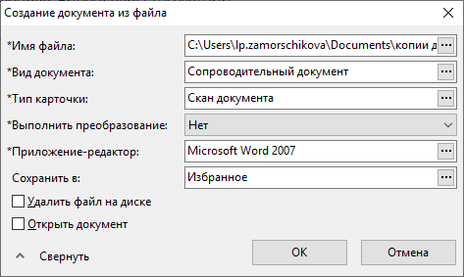

1. Заполните реквизит **Вид документа** значением «***Сопроводительный документ***» (можно с клавиатуры ввести в этом поле слово ***скан*** и нажать на клавишу **Enter**).

В реквизите **Сохранить в** укажите папку ***Избранное*** или создайте в системе. Галочки **Удалить файл на диске** и **Открыть документ** нужно снять. Если галочка **Удалить файл на диске** будет установлена, то после добавления файла в систему DIRECTUM он будет удален с вашего компьютера. Если галочка **Открыть документ** будет установлена, то после сохранения и закрытия карточки документа система откроет прикрепленный файл.

1. Нажмите на кнопку **ОК**.
2. Откроется окно создания документа из файла:

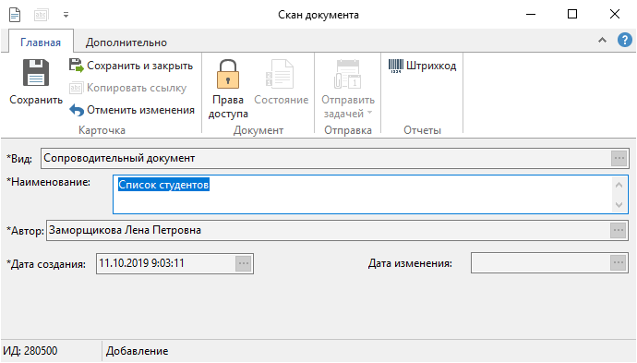

**Наименование** заполняется из названия файла. При необходимости можно отредактировать. Нажмите кнопку **Сохранить**.

1. Документ будет сохранен и ссылка на документ появится в указанной выше папке. Если вы при создании документа выбрали неподходящую папку, ссылка на документ в ней не появится. Созданный документ можно будет найти с помощью поиска. Поиск возможен только по наименованию документа. Наименование документа будет таким же, как и наименование файла. При необходимости наименование можно редактировать вручную.
2. Если файлов несколько, то откроется окно **Создание документа из файла** для добавления следующего файла.
3. **СОЗДАНИЕ ПРИКАЗА**

**ВЫПОЛНЕНИЕ ДАННОГО РАЗДЕЛА ИНСТРУКЦИИ ОБЯЗАТЕЛЬНО**.

Подготовьте приказ обычным способом, т.е. на бланке приказа в word напечатайте текст приказа, сохраните его на вашем компьютере. Затем сохраните приказ в формате PDF. Для этого в MS WORD зайдите в меню Файл – Сохранить как – выберите место хранения и в открывшемся окне в реквизите тип файл выберите PDF.

Для создания приказа в системе Directum, на ленте системы Directum выберите:

Закладка **Главная – Создать документ - Создать документ из файла**

Откроется окно создания документа:

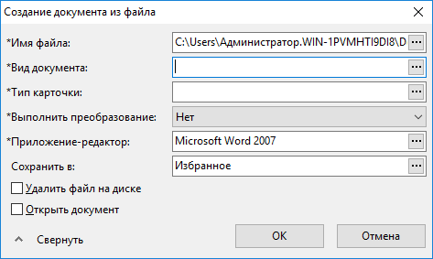

В реквизите **Имя файла** выберите из проводника заранее подготовленный файл приказа, который вы сохранили на вашем компьютере. Прикрепляемый файл должен быть обязательно в формате PDF. Если к приказу будет прикреплен файл не в формате PDF, то приказ на согласование отправить не получится.

В реквизите **Вид документа** наберите с клавиатуры слово **«*приказ»*** и нажмите Enter,откроется окно:

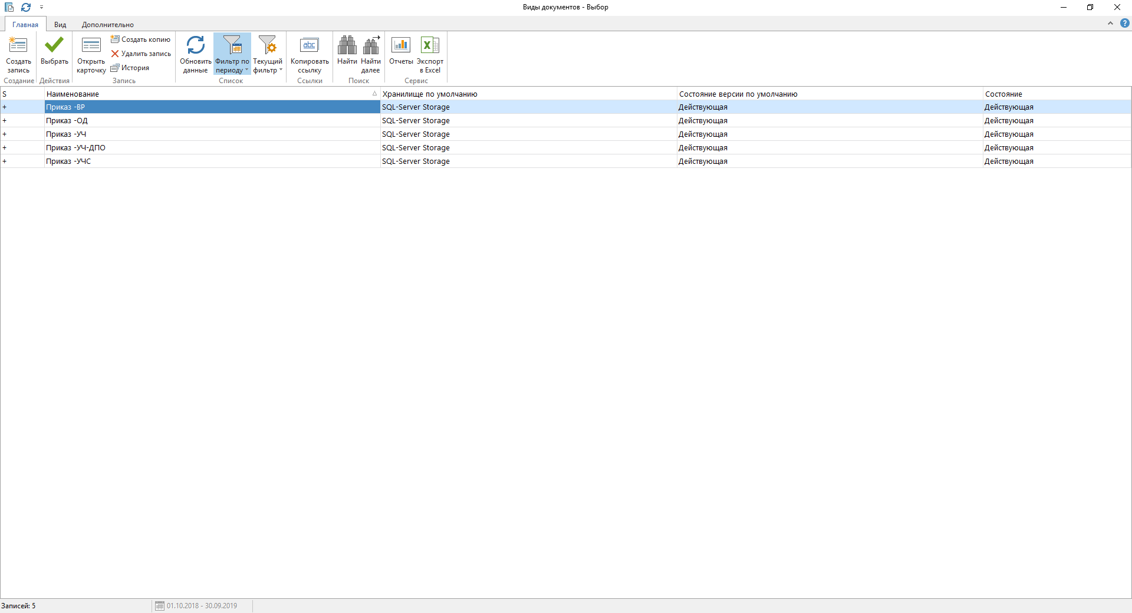

Выберите нужный вид приказа. От вида приказа зависит маршрут согласования приказа.

В системе можно согласовать пять видов приказов:

- Приказ – ВР – приказы по внеучебной деятельности (выселение, заселение, переселение и т.п.).

- Приказ – ОД – приказы по основной деятельности.

- Приказ –УЧ - приказы по учебной деятельности.

- Приказ –УЧ-ДПО – приказы по учебной деятельности дополнительного проф. образования.

- Приказ –УЧС – приказы по составу обучающихся (движение обучающихся, государственные академические стипендии, государственные социальные стипендии, темы ВКР, допуск к ВКР, ГЭК, снижение стоимости обучения, перевод с курса на курс, практика, ординатура и прочие).

**Сохранить в** – выберите ***Избранное***

Галочки **«Удалить файл на диске»** и **«Открыть документ»** нужно снять.

Нажмите **ОК**.

Откроется карточка документа:

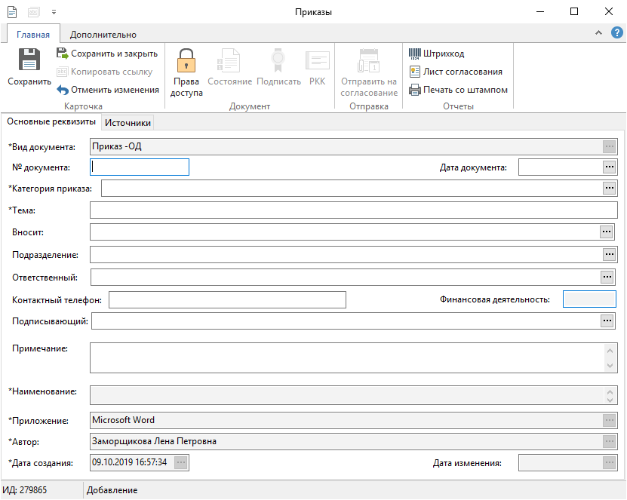

1. **ЗАПОЛНЕНИЕ РЕКВИЗИТОВ ПРИКАЗА**

**ВЫПОЛНЕНИЕ ДАННОГО РАЗДЕЛА ИНСТРУКЦИИ ОБЯЗАТЕЛЬНО.**

**№ документа, дата документа** – не заполнять. Данные реквизиты заполняются после подписания приказа, при регистрации.

**Категория приказа –** выбирается из справочника **«Категории приказов».** Для заполнения нажмите в реквизите кнопку с тремя точками. Откроется справочник Категории приказов. Справочник открывается с фильтрацией по виду документа. Например, для документов вида «Приказ –ОД» открываются только категории, которые относятся к этому виду документа. Выделите нужную запись и нажмите в меню кнопку **Выбрать**. От категории приказа зависит маршрут согласования приказа.

**Тема** – введите с клавиатуры краткое содержание приказа.

**Вносит** – указать руководителя подразделения (н-р, декан, директор, руководитель департамента, управления, зам.директора по УР, зам.декана по УР). Данные заполняются из справочника **Работники**. Для заполнения введите с клавиатуры ***Фамилию Имя*** и нажмите на клавишу **Enter**. Если в справочнике несколько подходящих записей, то система откроет окно справочника **Работники**. Для выбора нужного сотрудника в левой части окна выделите подразделение, в котором работает сотрудник, в правой части окна отобразится нужный сотрудник – выделите его мышкой и нажмите в меню кнопку **Выбрать**.

**Подразделение** – заполняется автоматически системой. Система указывает подразделение сотрудника, который указан в реквизите **Вносит**.

**Ответственный** – сотрудник ответственный за согласование приказа. Данному сотруднику будут приходить все задания на доработку приказа. Реквизит заполняется выбором из справочника **Пользователи**. Для заполнения введите с клавиатуры ***Фамилию Имя*** и нажмите на клавишу **Enter**. Если совпадений несколько, то система откроет окно справочника **Пользователи**. Для выбора нужно выделить нужного пользователя и нажать в меню кнопку **Выбрать**.

**Контактный телефон** – введите контактный телефон ответственного.

**Подписывающий** – руководитель, который подписывает приказ (ректор, проректора, директор Студгородка). Заполняется системой автоматически после заполнения реквизита Категория приказа. При необходимости (н-р, ректор или проректор находится в отпуске, командировке и т.д.), можно изменить подписывающего. Для этого очистите реквизит. И выберите подписывающего. Выбирается из справочника **Пользователи**. Для заполнения введите с клавиатуры ***Фамилию Имя*** и нажмите на клавишу **Enter**. Если совпадений несколько, то система откроет окно справочника **Пользователи**. Для выбора нужно выделить нужного пользователя и нажать в меню кнопку **Выбрать**.

Заполните все указанные выше реквизиты (кроме № документа и даты документа) и нажмите в меню карточки приказа кнопку **Сохранить**.

Созданный Вами проект приказа появится в папке **Общая папка – Приказы – Приказы (созданные мной)**. При необходимости из этой папки можно редактировать карточку приказа или заменить файл приказа.

1. **ЗАМЕНА ФАЙЛА ПРИКАЗА**

Если в созданном в системе Directum приказе требуется заменить файл, то необходимо выполнить следующие действия:

- Найдите в папке **Общая папка – Приказы – приказы (созданные мной)** Ваш проект приказа. Выделите его одним щелчком мыши.

- Нажмите правую кнопку мыши – из контекстного меню выберите следующую команду: **Импортировать – Из файла**. Откроется окно:

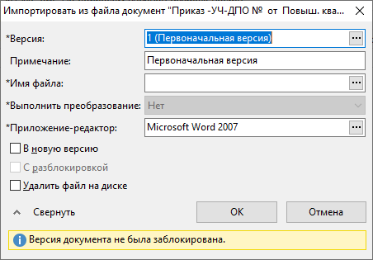

В этом окне в реквизите **Имя файла** щелкните мышкой на кнопку с тремя точками. Откроется проводник. Выберите измененный (исправленный) файл и нажмите на кнопку **ОК**.

Файл должен быть в формате **PDF**.

При успешном импорте система выведет соответствующее сообщение.

1. **ОТПРАВКА ПРИКАЗА НА СОГЛАСОВАНИЕ**

**ВЫПОЛНЕНИЕ ДАННОГО РАЗДЕЛА ИНСТРУКЦИИ ОБЯЗАТЕЛЬНО.**

**Приказы согласовываются по типовому маршруту «Согласование приказов». Данный маршрут автоматически выбирается системой при нажатии в карточке приказа кнопку Отправить на согласование.**

В карточке документа на ленте нажмите кнопку **Отправить на согласование **.

Если к карточке приказа прикреплен файл не в формате PDF, то система выведет предупреждение и не отправит приказ на согласование.

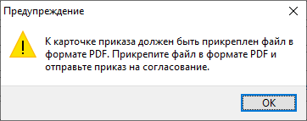

Необходимо прикрепить файл в формате PDF. Информацию по прикреплению файла смотрите в разделе «Замена файла приказа» данной инструкции.

Если к карточке прикреплен файл в формате PDF, то откроется окно параметров маршрута:

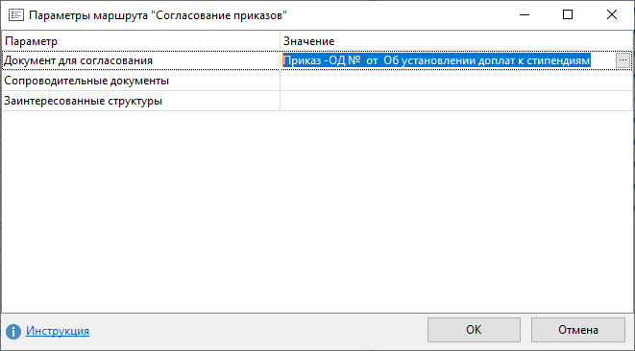

**Документ для согласования** – будет указан ваш приказ, который вы отправляете на согласование.

**Сопроводительные документы** – при необходимости нужно прикрепить сопроводительные документы к приказу. Информацию о заполнении данного реквизита смотрите в разделе **Сопроводительные документы** данной инструкции.

К приказам, предполагающим **финансовые расходы**:

- Смета расходов.

К **приказам по практике** обязательно прикрепляются следующие документы:

- Договор о прохождении практики.

- Лист инструктажа по технике безопасности.

- Ведомость медицинского контроля студентов.

- Смета расходов (к приказам по организации практики обучающихся с финансированием).

**Заинтересованные структуры** – дополнительные согласующие. Все основные согласующие в маршруте согласования уже указаны, при необходимости можете указать дополнительных согласующих. Информацию о заполнении данного реквизита смотрите в разделе **Заинтересованные структуры** данной инструкции.

**ВАЖНО!!!**

**Заинтересованные структуры – дополнительные согласующие. Т.е. пользователей (согласующих), которые маршруте согласования уже есть, в заинтересованные структуры добавлять не нужно. Список согласующих можно посмотреть в Приложении к данной инструкции.**

Нажмите на кнопку **ОК**.

Для приказов по основной деятельности (вид документа «Приказ –ОД») или приказов с категориями «Об утверждении состава Учебно-методического совета на учебный год», «Снижение стоимости обучения, о переводе студентов с платного обучения на бесплатное, о переводе студентов с платного обучения на места, финансируемые за счет бюджета РС(Я)», кроме приказов по основной деятельности с категорией «О заселении студентов 1 курса в общежития студенческого городка (массовое)» и «Приказы Управления закупок» откроется окно выбора курирующего проректора, ЦФО3, ЦФО2 (курирующий проректор и ЦФО2 могут быть одним и тем же должностным лицом):

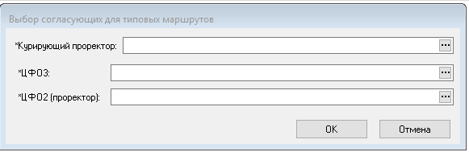

Введите в каждой строке ***Фамилию Имя*** и нажмите клавишу **Enter. ОК**.

Для приказов по внеучебной деятельности (вид документы «Приказ –ВР») откроется окно выбора председателя профсоюзной организации студентов учебного подразделения:

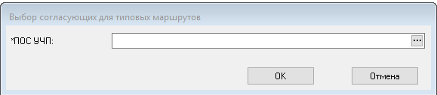

Введите ***Фамилию Имя*** и нажмите клавишу **Enter. ОК.**

Для приказов со следующими категориями: «По утверждению тем ВКР», «На допуск к ВКР, ГЭК (студенты)», «По утверждению тем НИР, тем НКР аспиранта», «На допуск к ВКР, НКР, ГЭК на аспирантов» откроется окно выбора заведующего кафедрой:

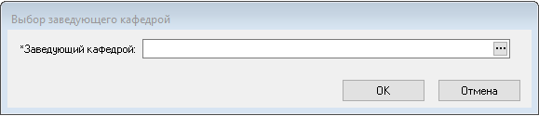

Введите ***Фамилию Имя*** и нажмите клавишу **Enter. ОК**.

Для приказов с категорией «Организация практики, организации НИР» откроется окно выбора заведующего кафедрой и курирующего проректора:

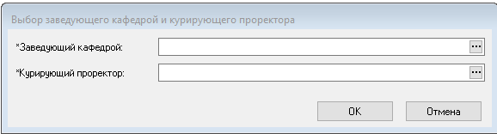

Заполните оба реквизита и нажмите на кнопку **ОК**.

Далее откроется задача для отправки на согласование. Проверьте все данные, в том числе вложения и нажмите на кнопку **Старт** . Приказ будет отправлен на согласование по типовому маршруту **Согласование приказов**.

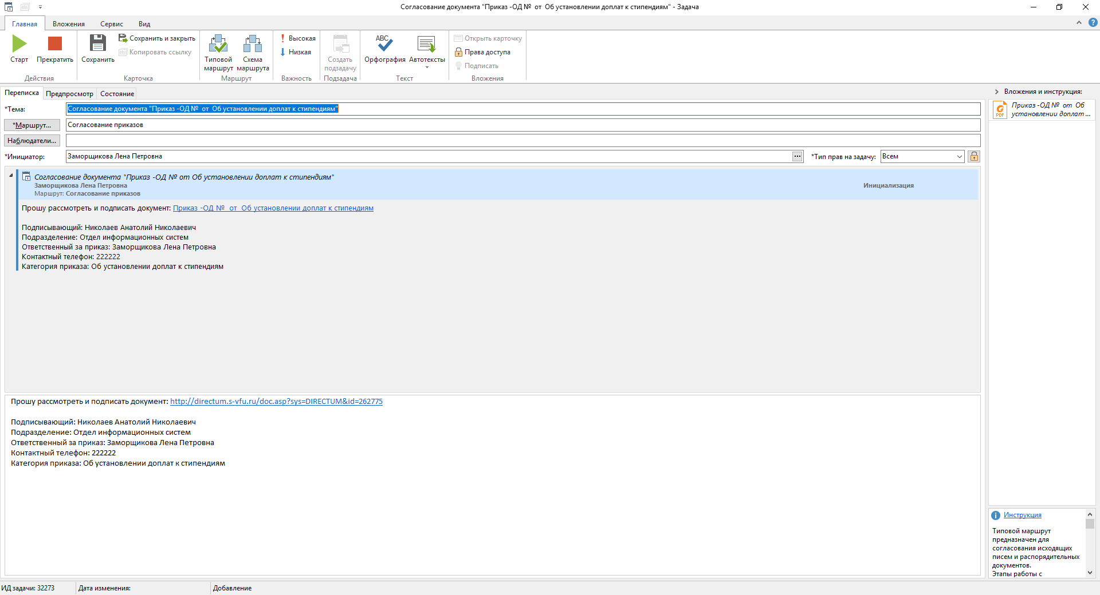

1. **ПРИКРЕПЛЕНИЕ CОПРОВОДИТЕЛЬНЫХ ДОКУМЕНТОВ**

**ВЫПОЛНЕНИЕ ДАННОГО РАЗДЕЛА ИНСТРУКЦИИ ОБЯЗАТЕЛЬНО, ЕСЛИ ЕСТЬ СОПРОВОДИТЕЛЬНЫЕ ДОКУМЕНТЫ.**

**В окне параметры маршрута можно прикрепить сопроводительные документы. Сопроводительные документы предварительно должны быть добавлены в систему DIRECTUM. Информацию о том, как добавить в систему DIRECTUM сопроводительные документы смотрите в разделе «Подготовка сопроводительных документов» инструкции.**

Нажмите на кнопку с тремя точками в параметре ***Сопроводительные документы*** – откроется окно **Документы**.

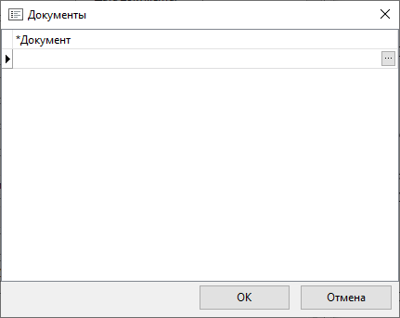

Нажмите на кнопку с тремя точками в этом окне - откроется окно поиска, с помощью которого можно найти документы. Если в этом окне нажать на **Критерии поиска (часто используемые)**, то отобразится больше реквизитов для поиска документов.

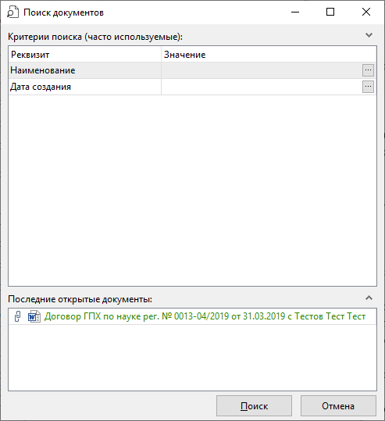 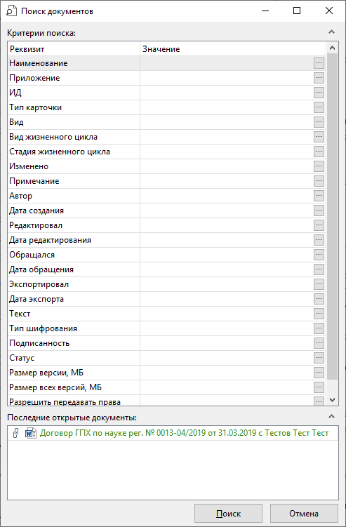

Введите реквизиты для поиска (поиск производится по наименованию документа и/или автору документа и/или по дате создания) и нажмите на кнопку **Поиск**.

Откроется окно со списком найденных документов. Выделите документ, который вы хотите добавить, и нажмите на кнопку **Выбрать**.

В окне **Документы** пустая строка заполнится информацией о выбранном документе.

Чтобы добавить еще один документ, щелкните мышкой в окне **Документы** и нажмите на клавиатуре кнопку со стрелкой вниз. В окне **Документы** появится новая пустая строка.

Повторите все действия для добавления документа. После того как вы добавите все сопроводительные документы нажмите на кнопку **ОК**.

1. **ЗАИНТЕРЕСОВАННЫЕ СТРУКТУРЫ**

**Заинтересованные структуры – дополнительные согласующие. Т.е. пользователей (согласующих), которые маршруте согласования уже есть, в заинтересованные структуры добавлять не нужно. Список согласующих можно посмотреть в Приложении к данной инструкции.**

Нажмите на кнопку с тремя точками в параметре ***Заинтересованные структуры*** – откроется окно **Список пользователей**.

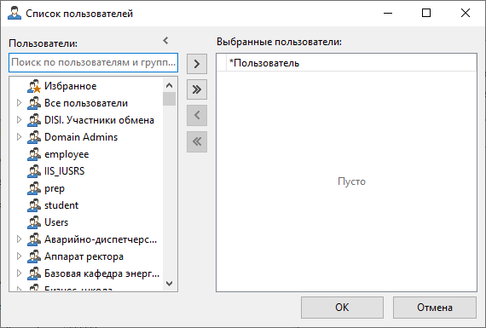

В левой части окна в поле ***Поиск по пользователям и группам*** введите ***Фамилию Имя*** сотрудника. Ниже появится список найденных сотрудников. Выделите сотрудника и щелкните на нем дважды мышкой. Сотрудник появится в правой части окна.

Если требуется повторите действия по поиску и переносу сотрудников в правую часть окна.

Нажмите кнопку **ОК**.

1. **ИЗМЕНЕНИЕ ВИДА ДОКУМЕНТА**

**ВНИМАНИЕ!!!**

От вида документа зависит маршрут согласования приказа. После изменении вида документа, если приказ уже был отправлен на согласование, то нужно его отправить на согласование заново.

Если вы неправильно выбрали вид документа, то для изменения нужно выполнить следующие действия:

1. В папке **Общая папка – Приказы – Приказы (созданные мной)** найти нужный приказ.
2. Выделить запись приказа щелчком мыши. Нажать правую кнопку мыши. Из контекстного меню выбрать команду **Состояние.**
3. Откроется окно

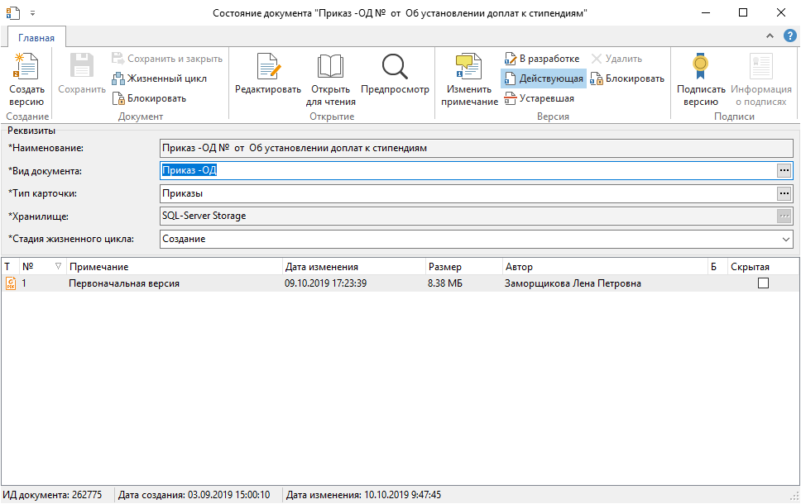

1. Нажмите на кнопку с тремя точками в реквизите **Вид документа**. И из справочника Виды документов выберите вид приказа. Чтобы выбрать нужно выделить нужную запись и в меню нажать на кнопку **Выбрать**. Затем нажмите в меню окна «Состояние документа …» кнопку **Сохранить**.
2. Откроется окно карточки приказа. Измените реквизит **Категория приказа**. Нажмите в карточке кнопку **Сохранить**.
3. **ОТСЛЕЖИВАНИЕ ЭТАПОВ СОГЛАСОВАНИЯ ПРИКАЗА**

После старта, задача по согласованию приказа сохранится в папке **Исходящие – Приказы отправленные на согласование** инициатора задачи (т.е. пользователя, который стартовал задачу).

Из папки **Исходящие – Приказы отправленные на согласование** можно отслеживать состояние согласования приказа.Для этого нужноиз указанной папки двойным щелчком мыши открыть карточку задачи и перейти в закладку **Состояние .** Задача находится в работе у сотрудника, у которого в столбце **Состояние** написано **«В работе».** При необходимости можно позвонить указанному сотруднику.

Если в папке **Исходящие – Приказы отправленные на согласование** нет задачи на согласование приказа, то посмотреть задачу можно следующим образом:

- найти в папке **Общая папка – Приказы – Приказы (созданные мной)** ваш приказ;

- выделить и нажать на записи приказа правую кнопку мыши;

- из контекстного меню выбрать команду **Вложено в задачи**;

- откроется список задач по данному приказу;

Правильная задача на согласование должна быть одна. Если задач несколько, то нужно прекратить выполнение неправильных задач.

После нажатия на кнопку **Старт**  в карточке задачи, выполняется проверка и определение списка вложенных в задачу электронных документов.

Далее согласование идет по маршруту, указанному в схеме маршрута. Схему маршрута можно посмотреть из карточки задачи, для этого необходимо нажать на кнопку **Схема маршрута ** на панели управления. Выполненные блоки – темно-серые, еще не выполненные – светло-серые, текущий блок – зеленый.

1. **ОТКАЗ ПРИ СОГЛАСОВАНИИ ПРИКАЗА**

Если согласующий отказал в согласовании приказа, то он обязательно должен написать причину отказа. Инициатору придет соответствующее задание в папку **Входящие - Приказы**. Нужно открыть двойным щелчком мыши открыть задание. Посмотреть в тексте задания причину отказа. И при необходимости нажать на кнопку **Прекратить **. Задача и все подчиненные задания по согласованию приказа будут прекращены. В случае если отказ придет с комментарием что согласование временно приостановлено, то кнопку **Прекратить** нажимать не нужно.

1. **ДОРАБОТКА ПРИКАЗА**

В ходе согласования, документ может быть отправлен инициатору на доработку (согласующий должен указать что требуется доработать). В этом случае инициатору придет задание на доработку в папку **Входящие - Приказы**. Все действия нужно выполнять только открыв задание из папки **Входящие – Приказы.**

Нужно открыть задание и посмотреть причину отправки на доработку. Причина указана в самом последней комментарии в закладке **Переписка**.

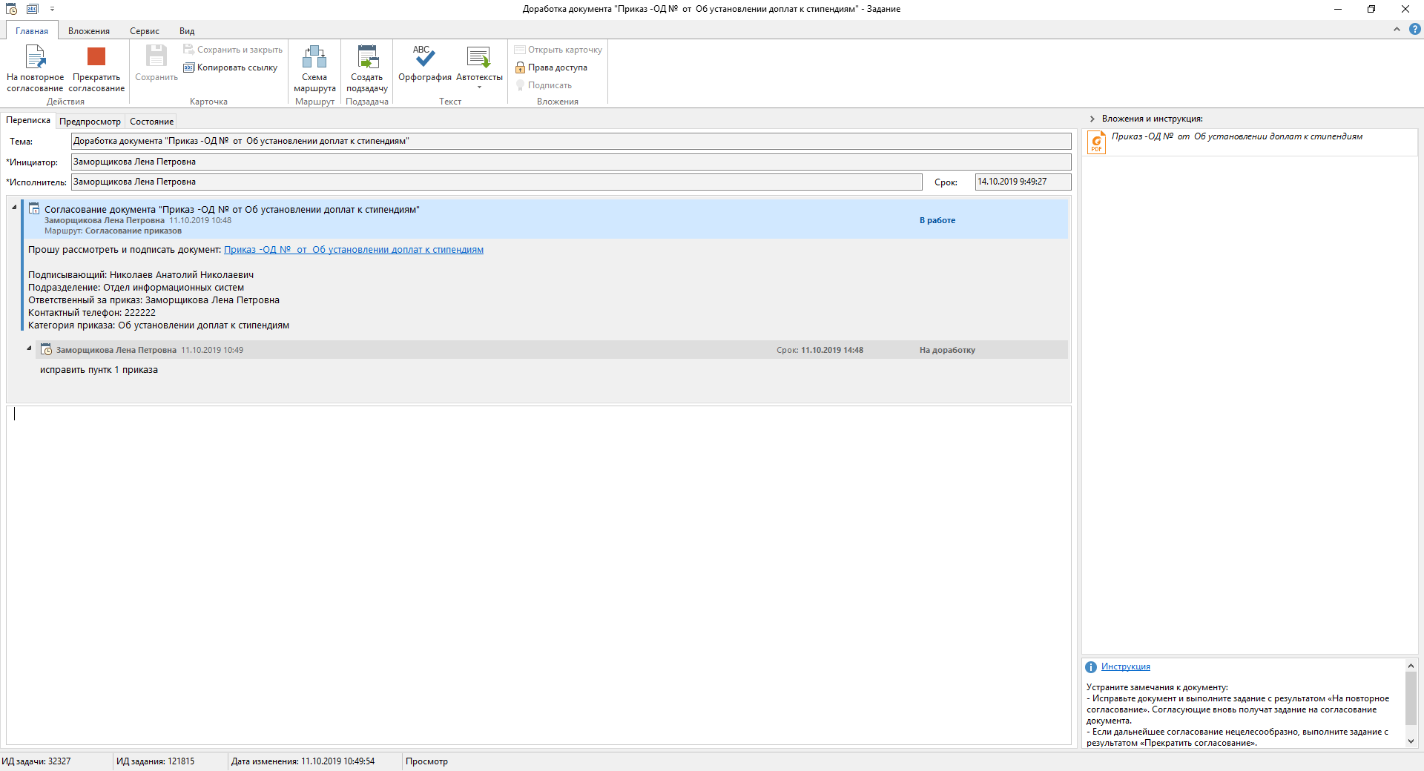

**Если требуется внести исправления в текст приказа или заменить файл с текстом приказа**, то необходимо найти файл на своем компьютере и внести в него исправления. Сохранить в формате PDF. Затем выполнить следующие действия:

- Из папки **Входящие – Приказы** откройте двойным щелчком мыши задание на доработку приказа.

- В окне задания в разделе **Вложения и инструкции** выделите ваш приказ. Нажмите на этом файле правую кнопку мыши – из контекстного меню выберите следующую команду: **Импортировать – Из файла**. Откроется окно:

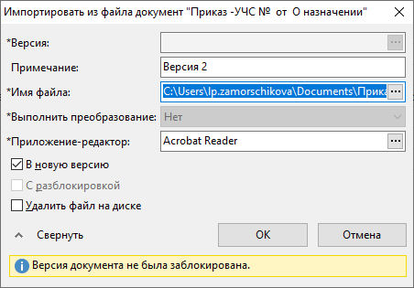

В этом окне в реквизите **Имя файла** щелкните мышкой на кнопку с тремя точками. Откроется проводник. Выберите измененный (исправленный) файл.

**ОБЯЗАТЕЛЬНО ПОСТАВЬТЕ ГАЛОЧКУ «В новую версию»** и нажмите на кнопку **ОК**.

При успешном импорте система выведет соответствующее сообщение. Файл будет импортирован в новую версию приказа. При этом все старые версии сохраняются.

В случае, если при доработке документа **требуется прикрепить какие-то дополнительные файлы** (н-р, при отправке на согласование забыли прикрепить некоторые **сопроводительные документы**), то нужно выполнить следующее:

1. Если файл, который требуется прикрепить к задаче, уже был загружен в систему Directum:

**Откройте карточку задания** на доработку – перейдите за закладку **Вложения** – нажмите кнопку **Найти и вложить – Электронный документ – Поиск документов**

Заполните реквизиты для поиска – нажмите кнопку **Поиск.**

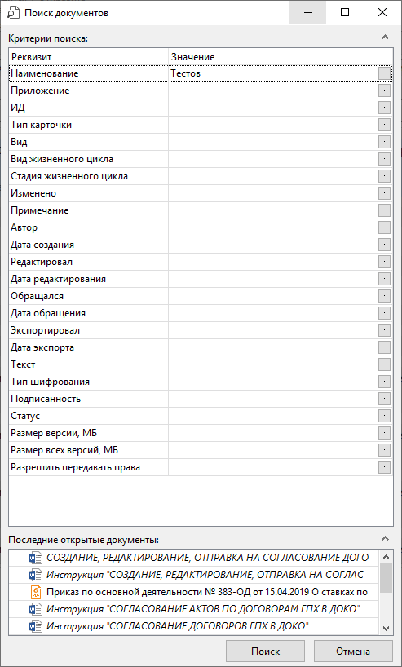

Из списка предложенных документов выделите нужный – нажмите кнопку **Выбрать**.

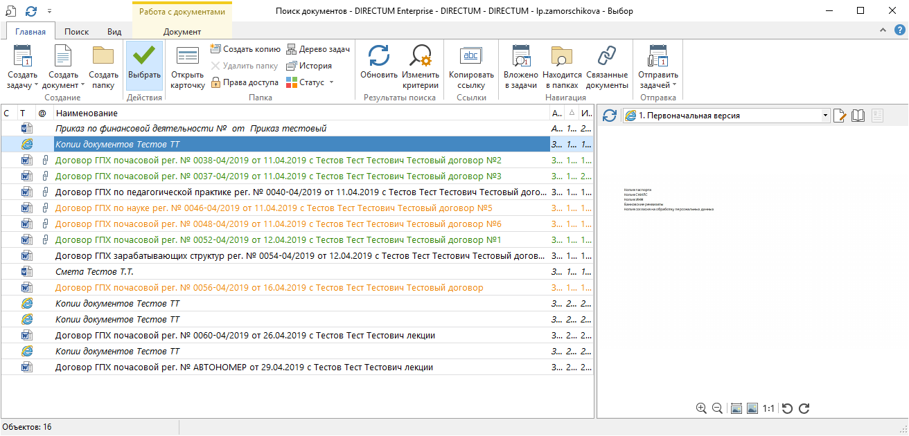

В задании в разделе **Вложения** появится ссылка на документ.

1. Если файл, который требуется прикрепить к задаче, в систему Directum еще не добавляли:

Откройте карточку задания на доработку – перейдите за закладку **Вложения** – нажмите кнопку **Создать и вложить – Создать документ из файла**.

Создайте документ. Информация о заполнении реквизитов для создания документа смотрите в разделе «**ПОДГОТОВКА СОПРОВОДИТЕЛЬНЫХ ДОКУМЕНТОВ»** данной инструкции.

Для удаления неправильно вложенного файла нужно:

В разделе **Вложения и инструкции** задания выделите неправильный файл – правая кнопка мыши – **Удалить вложение**.

**ВНИМАНИЕ!!! НЕЛЬЗЯ УДАЛЯТЬ ПРИКРЕПЛЕННЫЙ К ЗАДАНИЮ ПРИКАЗ. Если Вы его удалите, то система будет выдавать ошибку при попытке отправить На повторное согласование после доработки, при подписании приказа электронной подписью и т.д. Если Вы все-таки удалили приказ, то Вам придется отправить приказ на согласование заново.**

После внесения исправлений нужно отправить приказ на повторное согласование. Введите комментарий, о том, что вы исправили замечания и нажмите на кнопку «**На повторное согласование»** в задании.

1. **УВЕДОМЛЕНИЕ ОТВЕТСТВЕННОГО**

После завершения согласования, подписания и регистрации приказа, ответственному придет уведомление о регистрации приказа. Уведомление поступает в папку **Входящие – Уведомления**.

Приложение

**ПОРЯДОК СОГЛАСОВАНИЯ ПРИКАЗОВ**

**ПРИКАЗЫ ПО ОСНОВНОЙ ДЕЯТЕЛЬНОСТИ (-ОД)**

**1. Все приказы по основной деятельности, кроме приказов с категориями «О заселении студентов 1 курса в общежития студенческого городка (массовое)» и «О создании комиссии для проведения инвентаризации»:**

1. Согласование с руководителем подразделения (директора/деканы/начальники и пр.). Указывается в карточке приказа в реквизите **«Вносит».**
2. Согласование с ЦФО3, если руководитель подразделения и ЦФО3 – это разные должностные лица.
3. Согласование с курирующим проректором. Выбирается пользователем при отправке на согласование.
4. Согласование с ЦФО2, если курирующий проректор и ЦФО2 – это разные должностные лица.
5. Согласование с ответственным в ФЭУ. Ответственный определяет финансовый это приказ или не финансовый. Если приказ финансовый, то при согласовании ответственный указывает источники финансирования.
6. Согласование с начальником ФЭУ.
7. Согласование с начальником УДиКД.
8. Согласование с директором ДПиИО.
9. Согласование с начальником УРПиКП. Только для приказов с категорией «Об утверждении состава Учебно-методического совета на учебный год».
10. Согласование с заинтересованными структурами, если пользователь их выбрал.
11. Согласование с УБУ, если приказ финансовый.
12. Подписание ректором электронной подписью.
13. Регистрация приказа в отделе делопроизводства УДиКД.
14. Уведомление ответственного за приказ о регистрации приказа.

**2. Приказы по основной деятельности с категорией «О заселении студентов 1 курса в общежития студенческого городка (массовое)»:**

1. Согласование с председателем ППОС.
2. Согласование с начальником ПОУиНД ДПиИО.
3. Согласование с УСР.
4. Согласование с СЗиР Студгородка.
5. Подписание ректором электронной подписью.
6. Регистрация приказа в отделе делопроизводства УДиКД.
7. Уведомление ответственного за приказ о регистрации приказа.

**3. Приказы по основной деятельности с категорией «О создании комиссии для проведения инвентаризации»:**

1. Согласование с главным бухгалтером.
2. Согласование с проректором по экономике и инфраструктуре.
3. Согласование с начальником УДиКД.
4. Согласование с директором ДПиИО.
5. Подписание ректором электронной подписью.
6. Регистрация приказа в отделе делопроизводства УДиКД.
7. Уведомление ответственного за приказ о регистрации приказа.

**ПРИКАЗЫ ПО СОСТАВУ ОБУЧАЮЩИХСЯ (–УЧС, -УЧС-А, - УЧС-З)**

1. **Приказы по движению контингента обучающихся (отчисление, академический отпуск и т.д.):**
2. Согласование с руководителем подразделения (директора/деканы, зам.директора по УР/ зам.декана по УР). Указывается в карточке приказа в реквизите «Вносит».
3. Согласование с заведующим СДО ОДиУО ДОКО.
4. Согласование с директором ДОКО.
5. Согласование с начальником ОПОУиНД ДПиИО
6. Подписание электронной подписью проректором по образовательной деятельности.
7. Регистрация в СДО ОДиУО ДОКО.
8. Уведомление ответственного за приказ о регистрации приказа.
9. **Приказы по назначению государственных академических стипендий:**
10. Согласование с руководителем подразделения (директора/деканы/ зам.директора по УР/ зам.декана по УР). Указывается в карточке приказа в реквизите «Вносит».
11. Согласование с заведующим СДО ОДиУО ДОКО.
12. Проверка приказа специалистом УМО ДОКО
13. Согласование с начальником УМО ДОКО
14. Согласование с заместителем директора ДОКО
15. Согласование с главным бухгалтером
16. Подписание электронной подписью проректором по образовательной деятельности.
17. Регистрация в СДО ОДиУО ДОКО.
18. Уведомление ответственного за приказ о регистрации приказа.
19. **Приказы по назначению государственных социальных стипендий**
20. Согласование с руководителем подразделения (директора/деканы/зам.директора по УР/зам.декана по УР). Указывается в карточке приказа в реквизите «Вносит»
21. Согласование с заведующим СДО ОДиУО ДОКО.
22. Согласование с заместителем директора ДОКО.
23. Согласование с начальником ОПОУиНД ДПиИО
24. Согласование с главным бухгалтером.
25. Подписание электронной проректором по образовательной деятельности.
26. Регистрация в СДО ОДиУО ДОКО.
27. Уведомление ответственного за приказ о регистрации приказа.
28. **Приказы на включение в список льготных студентов (сироты, инвалиды, участники ВД)**
29. Согласование с заведующим СДО ОДиУО ДОКО.
30. Согласование с директором ДОКО.
31. Согласование с начальником ОПОУиНД ДПиИО.
32. Подписание электронной подписью проректором по образовательной деятельности.
33. Регистрация в СДО ОДиУО ДОКО.
34. Уведомление ответственного за приказ о регистрации приказа.
35. **Приказы о направлении в командировки обучающихся (конференции, олимпиады, спортивные соревнования)**
36. Согласование с руководителем подразделения (директора/деканы/ зам.директора по УР/ зам.декана по УР). Указывается в карточке приказа в реквизите «Вносит»
37. Согласование с заведующим СДО ОДиУО ДОКО.
38. Согласование с директором ДОКО.
39. Согласование с главным бухгалтером.
40. Подписание электронной подписью проректором по образовательной деятельности.
41. Регистрация в СДО ОДиУО ДОКО.
42. Уведомление ответственного за приказ о регистрации приказа.
43. **Приказы по утверждению тем ВКР**
44. Согласование с руководителем подразделения (директора/деканы/начальники и пр.). Указывается в карточке приказа в реквизите «Вносит».
45. Согласование с заведующим кафедрой
46. Согласование с заведующим СДО ОДиУО ДОКО.
47. Согласование с директором ДОКО.
48. Подписание электронной подписью проректором по образовательной деятельности.
49. Регистрация в СДО ОДиУО ДОКО.
50. Уведомление ответственного за приказ о регистрации приказа.
51. **Приказы на допуск к ГЭК, ВКР, НКР**
52. Согласование с руководителем подразделения (директора/деканы/ зам.директора по УР/ зам.декана по УР). Указывается в карточке приказа в реквизите «Вносит».
53. Согласование с заведующим кафедрой
54. Согласование с заведующим СДО ОДиУО ДОКО.
55. Согласование с директором ДОКО.
56. Согласование с заведующим сектором по работе с платными студентами ФЭУ.
57. Подписание электронной подписью проректором по образовательной деятельности.
58. Регистрация в СДО ОДиУО ДОКО.
59. Уведомление ответственного за приказ о регистрации приказа.
60. **Приказы на перевод с курса на курс**
61. Согласование с руководителем подразделения (директора/деканы/ зам.директора по УР/ зам.декана по УР). Указывается в карточке приказа в реквизите «Вносит».
62. Согласование с заведующим СДО ОДиУО ДОКО.
63. Согласование с директором ДОКО.
64. Согласование с начальником ОПОУиНД ДПиИО.
65. Подписание электронной подписью проректором по образовательной деятельности.
66. Регистрация в СДО ОДиУО ДОКО.
67. Уведомление ответственного за приказ о регистрации приказа.
68. **Приказы по утверждению тем научно-исследовательской работы, тем научно-квалификационной работы аспиранта**
69. Согласование с руководителем подразделения (директора/деканы/ зам.директора по УР/ зам.декана по УР). Указывается в карточке приказа в реквизите «Вносит».
70. Согласование с заведующим кафедрой
71. Согласование с заведующим СДО ОДиУО ДОКО.
72. Проверка приказа специалистом УМО ДОКО.
73. Согласование с начальником УМО ДОКО.
74. Согласование с директором ДОКО.
75. Подписание электронной подписью проректором по образовательной деятельности.
76. Регистрация в СДО ОДиУО ДОКО.
77. Уведомление ответственного за приказ о регистрации приказа.
78. **Приказы о переводе студентов с платного обучения на места, финансируемые за счет бюджетных ассигнований федерального бюджета**
79. Согласование с заведующим сектором переводов и восстановлений ОДУО ДОКО.
80. Согласование с директором ДОКО.
81. Согласование с проректором по экономике и инфраструктуре.
82. Согласование с начальником УДиКД.
83. Согласование с директором ДПиИО.
84. Подписание ректором электронной подписью.
85. Регистрация приказа в СДО ОДиУО ДОКО.
86. Уведомление ответственного за приказ о регистрации приказа.
87. **Приказы о переводе студентов с платного обучения на места, финансируемые за счет бюджета РС(Я)**
88. Согласование с заведующим сектором переводов и восстановлений ОДУО ДОКО.
89. Согласование с директором ДОКО.
90. Согласование с проректором по экономике и инфраструктуре.
91. Согласование с начальником УДиКД.
92. Согласование с директором ДПиИО.
93. Подписание ректором электронной подписью.
94. Регистрация приказа в СДО ОДиУО ДОКО.
95. Уведомление ответственного за приказ о регистрации приказа.
96. **Приказы о переводе, восстановлении, переводе из др.вуза и др.**
97. Согласование с заведующим сектором переводов и восстановлений ОДУО ДОКО.
98. Согласование заведующим СДО ОДиУО ДОКО.
99. Согласование с директором ДОКО.
100. Согласование с начальником ОПОУиНД ДПиИО.
101. Подписание электронной подписью проректором по образовательной деятельности.
102. Регистрация в СДО ОДиУО ДОКО.
103. Уведомление ответственного за приказ о регистрации приказа.

1. **Прочие приказы по составу обучающихся с индексами –УЧС, -УЧС-А, - УЧС-З (изменение анкетных данных (ФИО), в частичное изменение или дополнение ранее изданных приказов, освобождение от учебных занятий обучающихся (без оплаты проезда и командировочных расходов))**
2. Согласование с руководителем подразделения (директора/деканы/начальники и пр.). Указывается в карточке приказа в реквизите «Вносит»
3. Согласование с заведующим СДО ОДиУО ДОКО.
4. Согласование с директором ДОКО.
5. Согласование с начальником ОПОУиНД ДПиИО
6. Подписание электронной подписью проректором по образовательной деятельности.
7. Регистрация в СДО ОДиУО ДОКО.
8. Уведомление ответственного за приказ о регистрации приказа.
9. **Приказы о направлении на стажировку обучающихся (семестровое обучения за рубежом)**
10. Согласование с руководителем подразделения (директора/деканы/ зам.директора по УР/ зам.декана по УР)
11. Согласование с заведующим СДО ОДиУО ДОКО.
12. Согласование с директором ДОКО.
13. Согласование с главным бухгалтером.
14. Подписание электронной подписью проректором по образовательной деятельности.
15. Регистрация в СДО ОДиУО ДОКО.
16. Уведомление ответственного за приказ о регистрации приказа.
17. **Приказы об обучении по коллективному договору**

1) Согласование с зав. сектором по РСП

2) Согласование с ответственным в ФЭУ.

3) Согласование с начальником ФЭУ.

4) Согласование с проректором по экономике и инфраструктуре.

5) Согласование с директором ДПиИО.

6) Согласование с главным бухгалтером.

7) Согласование с заинтересованными структурами, если пользователь их выбрал.

8) Подписание электронной подписью проректором по образовательной деятельности.

9) Регистрация в СДО ОДиУО ДОКО.

10) Уведомление ответственного за приказ о регистрации приказа.

1. **Приказ на допуск к переаттестации для перевода на ускоренное обучение**
2. Согласование с руководителем подразделения (директора/деканы/ зам. директора по УР/ зам. декана по УР). Указывается в карточке приказа в реквизите «Вносит»
3. Согласование с заведующим кафедрой
4. Согласование с заведующим СДО ОДиУО ДОКО
5. Проверка приказа специалистом УМО ДОКО
6. Согласование с начальником УМО ДОКО
7. Согласование с директором ДОКО
8. Согласование с начальником ОПОУиНД ДПиИО
9. Подписание электронной подписью проректором по образовательной деятельности
10. Регистрация СДО ОДиУО ДОКО
11. Уведомление ответственного за приказ о регистрации приказа
12. **Приказ о переводе на ускоренное обучение**
13. Согласование с руководителем подразделения (директора/деканы/ зам. директора по УР/ зам. декана по УР). Указывается в карточке приказа в реквизите «Вносит»
14. Согласование с заведующим кафедрой
15. Согласование с заведующим СДО ОДиУО ДОКО
16. Проверка приказа специалистом УМО ДОКО
17. Согласование с начальником УМО ДОКО
18. Согласование с директором ДОКО
19. Согласование с начальником ОПОУиНД ДПиИО
20. Подписание электронной подписью проректором по образовательной деятельности
21. Регистрация СДО ОДиУО ДОКО
22. Уведомление ответственного за приказ о регистрации приказа

**ПРИКАЗЫ ПО ОРГАНИЗАЦИИ ПРАКТИКИ (УЧС-Пр)**

1. Согласование с заведующим кафедрой
2. Согласование с руководителем Службы охраны труда
3. Согласование с руководителем практики УМО ДОКО
4. Согласование с заместителем директора ДОКО
5. Подписание электронной подписью проректором по образовательной деятельности.
6. Регистрация приказа руководителем практики УМО ДОКО.
7. Уведомление ответственного за приказ о регистрации приказа.

**ПРИКАЗЫ ПО ОРДИНАТУРЕ (УЧС-О)**

1. Согласование с заместителем директора по учебной работе МИ.
2. Согласование с директором ДОКО.
3. Согласование начальником ОПОУиНД ДПиИО.
4. Подписание электронной подписью проректором по образовательной деятельности.
5. Регистрация приказа УМО МИ
6. Уведомление ответственного за приказ о регистрации приказа.

**ПРИКАЗЫ ПО УЧЕБНОЙ ДЕЯТЕЛЬНОСТИ (-УЧ)**

1. **Приказ о зачислении абитуриентов в СВФУ**
2. Подписание ректором электронной подписью.
3. Регистрация приказа в приемной проректора по образовательной деятельности.
4. Уведомление ответственного за приказ о регистрации приказа.
5. **Приказ об утверждении председателей ГЭК**
6. Проверка приказа специалистом УМО ДОКО;
7. Согласование с начальником УМО ДОКО;
8. Согласование с директором ДОКО;
9. Согласование с проректором по экономике и инфраструктуре;
10. Согласование с начальником УДиКД.
11. Согласование с директором ДПиИО.
12. Подписание ректором электронной подписью.
13. Регистрация приказа в приемной проректора по образовательной деятельности.
14. Уведомление ответственного за приказ о регистрации приказа.
15. **Приказ об утверждении состава ГЭК**
16. Проверка приказа специалистом УМО ДОКО;
17. Согласование с начальником УМО ДОКО;
18. Согласование с директором ДОКО;
19. Согласование с проректором по экономике и инфраструктуре;
20. Согласование с начальником УДиКД.
21. Согласование с директором ДПиИО.
22. Подписание ректором электронной подписью.
23. Регистрация приказа в приемной проректора по образовательной деятельности.
24. Уведомление ответственного за приказ о регистрации приказа.
25. **Приказ об утверждении основных профессиональных образовательных программ высшего образования направлений подготовки бакалавриата, специалитета, магистратуры, подготовки научно-педагогических кадров в аспирантуре, ординатуре и программ специальностей среднего профессионального образования на учебный год (ежегодный приказ)**
26. Согласование с директором ДОКО;
27. Подписание электронной подписью проректором по образовательной деятельности;
28. Регистрация в приемной проректора по образовательной деятельности;
29. Уведомление ответственного за приказ о регистрации приказа.
30. **Приказ по об утверждении руководителей магистерских программ на учебный год (ежегодный приказ)**
31. Согласование с директором ДОКО;
32. Подписание электронной подписью проректором по образовательной деятельности;
33. Регистрация в приемной проректора по образовательной деятельности;
34. Уведомление ответственного за приказ о регистрации приказа.
35. **Приказ об утверждении выпускающих и обеспечивающих кафедр**
36. Согласование с директором ДОКО;
37. Подписание электронной подписью проректором по образовательной деятельности;
38. Регистрация в приемной проректора по образовательной деятельности;
39. Уведомление ответственного за приказ о регистрации приказа.
40. **Приказы о прикреплении экстернов**
41. Согласование с руководителями подразделений (директора/деканы и пр.).
42. Согласование с директором ДОКО
43. Согласование с начальником ОПОУиНД ДПиИО
44. Подписание электронной подписью проректором по образовательной деятельности.
45. Регистрация в приемной проректора по образовательной деятельности.
46. Уведомление ответственного за приказ о регистрации приказа.
47. **Прочие приказы по учебной деятельности**
48. Согласование с руководителем подразделения (директора/деканы/начальники и пр.).
49. Подписание электронной подписью проректором по образовательной деятельности.
50. Регистрация в приемной проректора по образовательной деятельности.
51. Уведомление ответственного за приказ о регистрации приказа.
52. **Прочие приказы по повышению квалификации; профессиональной переподготовке; зачисление и отчисление слушателей; зачислению иностранных студентов на стажировку. (УЧ-ДПО)**
53. Согласование с руководителем подразделения (декан/директор)
54. Подписание электронной подписью проректором по непрерывному образованию и кадровой политике.
55. Регистрация в приемной проректора по непрерывному образованию и кадровой политике.
56. Уведомление ответственного за приказ о регистрации приказа.
57. **Прочие приказы по учебной деятельности Департамента по обеспечению качества образования**
58. Согласование с начальником отдела.
59. Согласование с директором ДОКО
60. Согласование с заинтересованными структурами, если пользователь их выбрал.
61. Подписание электронной подписью проректором по образовательной деятельности;
62. Регистрация в приемной проректора по образовательной деятельности;
63. Уведомление ответственного за приказ о регистрации приказа.
64. **Приказы зачисления и отчисления по ДПО (школьники и выпускники прошлых лет)**
65. Согласование с деканом ФДОП
66. Подписание электронной подписью проректором по непрерывному образованию и кадровой политике;
67. Регистрация в приемной проректора по непрерывному образованию и кадровой политике;
68. Уведомление ответственного за приказ о регистрации приказа.
69. **Приказы отдела реализации дополнительных общеобразовательных программ ФДОП**
70. Согласование с деканом ФДОП
71. Подписание электронной подписью проректором по непрерывному образованию и кадровой политике;
72. Регистрация в приемной проректора по непрерывному образованию и кадровой политике;
73. Уведомление ответственного за приказ о регистрации приказа
74. **Приказы отдела довузовского образования ФДОП**
75. Согласование с деканом ФДОП.
76. Согласование с начальником ПОУиНДДПиИО.
77. Согласование с главным бухгалтером
78. Подписание электронной подписью проректором по непрерывному образованию и кадровой политике;
79. Регистрация в приемной проректора по непрерывному образованию и кадровой политике;
80. Уведомление ответственного за приказ о регистрации приказа

**ПРИКАЗЫ ПО ВНЕУЧЕБНОЙ ДЕЯТЕЛЬНОСТИ (-ВР)**

1. **Приказы о заселении**
2. Согласование с руководителями подразделений (директора/деканы и пр.).
3. Согласование с ПОС УЧП (выбирается пользователем при отправке на согласование).
4. Согласование с председателем ППОС.
5. Согласование с директором студгородка.
6. Подписание электронной подписью проректором по внеучебной работе и молодежной политике, руководителем аппарата ректора.
7. Регистрация приказа в ООМиВР.
8. Уведомление ответственного за приказ о регистрации приказа.
9. **Приказы о выселении**
10. Согласование с руководителями подразделений (директора/деканы и пр.).
11. Согласование с ПОС УЧП (выбирается пользователем при отправке на согласование).
12. Согласование с председателем ППОС.
13. Согласование с директором ДПиИО.
14. Подписание электронной подписью директором студгородка.
15. Регистрация приказа в ООМиВР
16. Уведомление ответственного за приказ о регистрации приказа.